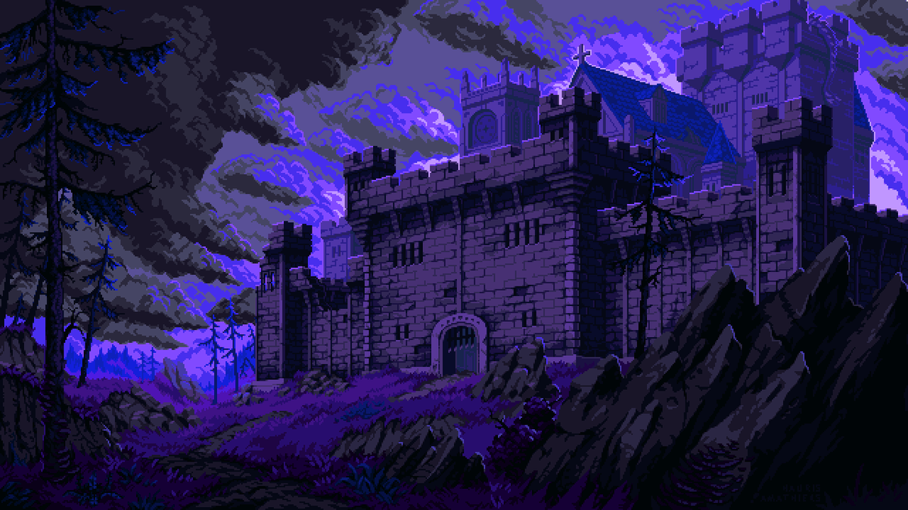Proyecto Greedvania

Genero:

Greedvania es un 2D de scroll lateral que fusiona características de diferentes géneros ( Metroidvania, Plataformas y RPG )

Audiencia:

El público al que va dirigido son jugadores casuales que les guste explorar y conseguir todos los logros ocultos en el juego, mayores de 13 y con buen sentido del humor.

Plataforma:

Pc, primeramente, en el futuro podría portearse.

Modos de juego:

El juego contará con el modo historia y modo arena, donde lucharas contra los enemigos que te vas encontrando durante el modo historia.

Temática:

Greedvania es un juego de temática fantasía medieval, con un toque de humor satírico.

Estética:

La estética tira hacia lo realista, sin dejar de ser ligeramente anime, recreado en dibujo pixel, al igual que otros juegos del estilo.

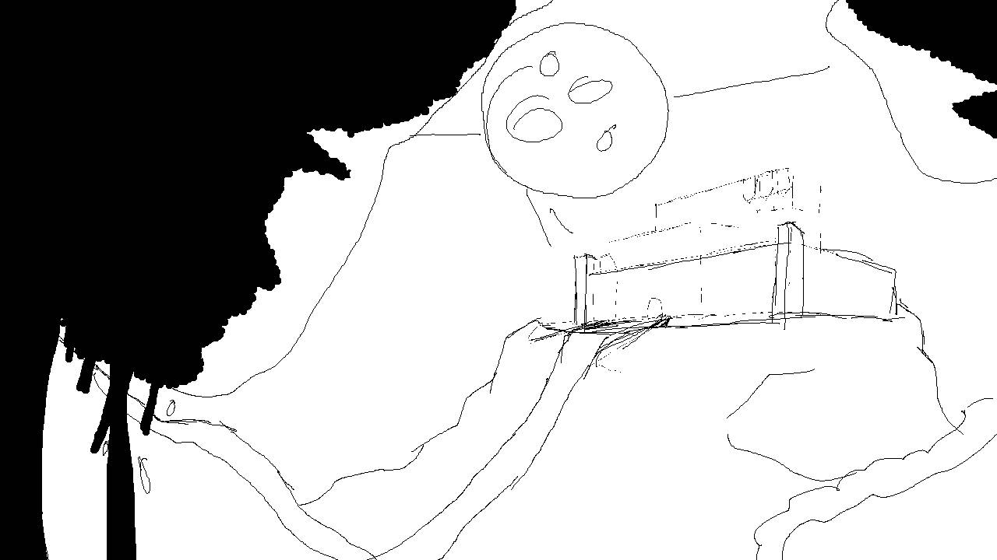

Descripción del juego y Mecánicas.

Greedvania es un juego 2D de scroll lateral ambientado en la edad media, donde controlamos a Faye, nuestra protagonista vampiresa, en su búsqueda de venganza y librar a un pueblo de la esclavitud (y echarnos unas risas por el camino).

El juego dispone de mapas grandes, y toques cómicos y sarcásticos.

Se fusionan algunos conceptos de diferentes tipos de juego, siendo estos Plataformas en algunas partes de los niveles, Metroidvania, ya que dispones de diferentes sitios para investigar e incluso RPG, ya que dispones de mejoras de estadísticas (Vida Máxima, Energía máxima, Ataque).

Además, dispone de un inventario no modular con 2 tipos de pociones, de vida y de energía, las cuales, al igual que las mejoras del pueblo se deben comprar en la tienda de la ciudad.

Greedvania contiene diferentes tipos de mecánicas, como, por ejemplo, Dash, Ataque de energía que le cuesta vida al jugador, además, cada enemigo tiene una mecánica diferente para ser derrotado y un tipo de ataque diferente.

En el combate, el jugador se cura 3 de vida por cada golpe que le dé a un enemigo.

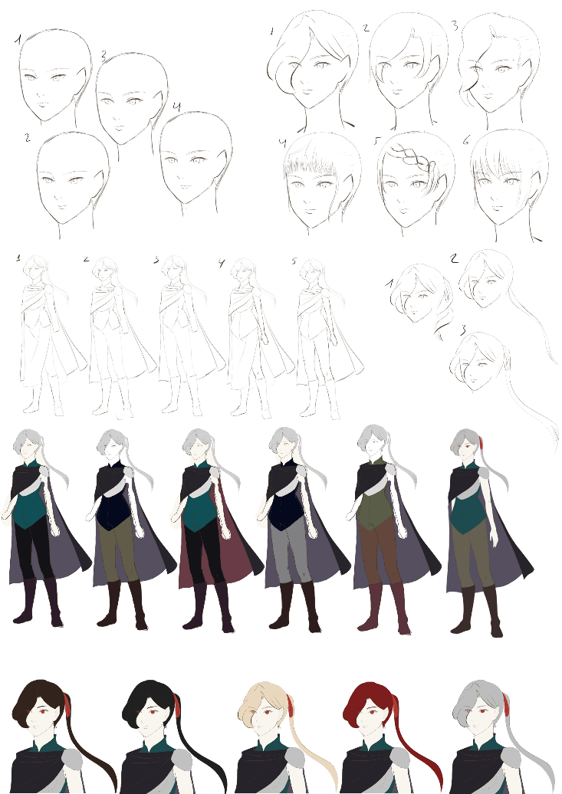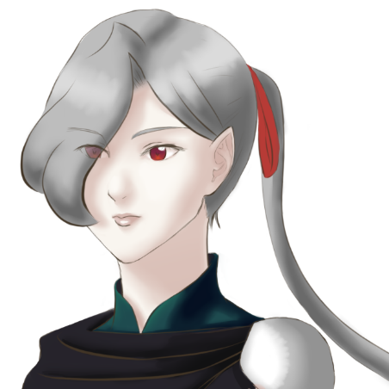Personajes:



Faye

Nuestra vampiresa protagonista, hija de un terrateniente que se volvió loco y decidió esclavizar a su pueblo. Ella decidió enfrentarlo y se unió a la guerrilla, donde conoció a Dawn Lee, que le ayudó a derrocar a su padre y devolver el statu quo en el pueblo (por lo que se conoce como Dawn Lee Changes, DLCs). Tras esto, decidió tomarse una siesta de 10 años que fue interrumpida por los acontecimientos del juego.

El proceso de creación del personaje paso por diferentes procesos de cambio de ropa, pelo, y color.



Greedy

El acompañante de Faye, que, antes de unirse a Faye se dedicaba a viajar por el mundo, de ahí que su acento y forma de hablar sea un poco extraña.

Siempre aconseja a Faye a lo largo de su aventura y recoge las monedas por ella.

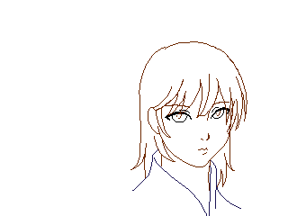

Dawn

Nuestro singular amigo, el cual ayudo a Faye en su enfrentamiento con su padre. Hijo de un tendero, se pasa la vida vendiendo baratijas por un precio desorbitado e intentando ayudar al prójimo… por un módico precio.

Tras su pequeño dialogo al comienzo del juego (donde no vive para contarlo todo), no volveremos a verlo hasta el castillo, al cual esta encadenado y donde te venderá algunos powerups.

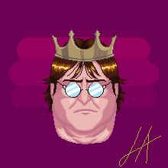 



Payton Winfred

Payton es el enemigo final del juego. Un rey ambicioso que decide conquistar el tranquilo pueblo de Vaäls asediándolo, para luego construir un castillo y freír a impuestos a los aldeanos que van desde impuesto por respirar, hasta impuestos por cada paso dado por sus tierras.

Adeptos o no, los que no pagan impuestos eligen si convertirse en monstruos que circulan por sus tierras, pero ser libres, o ser encarcelados hasta que paguen sus impuestos.

El personaje es una copia de Gabe Newel, el rey de los descuentos por la ironía de ser exactamente eso, el rey de los descuentos en videojuegos.



Los aldeanos

Gente tranquila cuyo objetivo en la vida era sobrevivir a la peste y que no le cayera un cubo de deshechos humanos en la cabeza, ahora tienen que afrontar la tiranía de un rey ambicioso, elegir entre la cárcel o convertirse en un monstruo, y vivir un eclipse total permanente que no les aporta ni una mísera moneda de oro. La mayoría de ellos están encerrados en los calabozos del castillo, el resto son monstruos, pagan sus impuestos o están escondidos por la ciudad.

Enemigos



Cuervos

Se encuentran en el área del bosque y en el pantano, que son su hogar. En cuanto estés cerca de ellos te tratarán como un peligro para sus hogares y atacarán. No atacan al resto de monstruos que hay por la zona por el poco cerebro.

|  |  |
| --- | --- |
| Vida | 20 |
| Daño | 8 |



Zombies

Aldeanos que no fueron capaces de conseguir dinero para pagar sus impuestos y en vez de afrontar la cárcel o convertirse en monstruos decidieron dar a sus hijos como pago a Payton. Este encerró a los niños y convirtió al padre en este monstruo que se dedica a rondar el bosque, las catacumbas y el pantano, buscando dinero para pagar sus deudas. En cuanto te cruces con ellos comenzaran a andar lentamente hacia ti para atacarte.

|  |  |
| --- | --- |
| Vida | 40 |
| Daño | 10 |



Slimes

Estos enemigos rondan por las catacumbas y el pantano cercano al castillo. Se mueven aleatoriamente de un lado hacia otro e irán directos a atacarte en cuanto te vean. En su vida de campesino eran los borrachos que se propasaban con las taberneras.

Solo se les puede derrotar al pisarlos

|  |  |
| --- | --- |
| Vida | Especial |
| Daño | 5 |



Armaduras Vivientes

La caballería de Payton, realmente armaduras vacías de caballeros muertos a las que Payton imbuyo en vida, ahora le sirven de escolta y de protección por el castillo y en la entrada de este. Atacaran a todo lo que se mueva si se ponen muy cerca.

Al ser atacadas se petrifican.

Una vez petrificadas, solo pueden ser derrotadas usando el Dash desde la espalda de la armadura.

|  |  |
| --- | --- |
| Vida | Especial |
| Daño | 25 |



Mímicos

Se encuentran por todas partes en el castillo y sirven de señuelo para los que intenten robar a Payton. Anteriormente ladrones y estafadores, estos enemigos intentaran atacarte en cuanto los toques.

|  |  |
| --- | --- |
| Vida | 40 |
| Daño | 15 |



Súcubos

Estas enemigas antes eran aldeanas del club de fans de Payton, se convirtieron en lo que son ahora para ayudar a su “corazón de oro” y porque no pagaron lo impuestos.

|  |  |
| --- | --- |
| Vida | 100 |
| Daño | 20 |

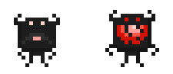

Demonio

El demonio de la cueva, su familia y él han controlado esa cueva durante siglos, cobrando a todo aquel que quisiera viajar cada vez más para así estafarles.

Cuando Faye interactúe varias veces con él, podrá golpearle y empezar a derrotarle.

Este demonio le otorga a Faye la habilidad de Dashear una vez derrotado

|  |  |
| --- | --- |
| Vida | 150 |
| Daño Bola | 10 |
| Daño de Barrido / Dash | 15 |



Payton

El tirano Payton en su forma gigante, es el jefe final del juego, y dispone de dos fases. Al llegar a la mitad de su vida, pasará a la segunda fase en la que se encuentra desesperado.

En la primera fase tiene 2 ataques, un barrido con el puño que hará daño al jugador si le golpea y un ataque de agarre en el que intenta agarrar al jugador y si lo consigue, estampará al jugador contra el suelo. (El jugador puede soltarse pulsando repetidamente A y D)

En la segunda fase, Payton, ya desesperado, lanzará bolsas de dinero hacia el aire intentando golpear a Faye. Si Faye golpea una de ellas, saldrá volando hacia la cabeza de Payton, infringiéndole daño a él.

|  |  |
| --- | --- |
| Vida | 700 |
| Daño del Barrido | 20 |
| Daño del Agarre | 20 |
| Daño de las bolsas de dinero | 10 |

Mecánicas del juego.

Controles.

Los controles de Greedvania mantienen la base de la mayoria de juegos de 2D, pero con algunas diferencias, siendo estos:

W y D para movimiento lateral y Espacio para Saltar

H para consumir una poción de vida y G para una de energía

Shift Izquierdo para el Dash del personaje

Click Izquierdo para atacar y Derecho para el ataque de energia

A la hora de interactuar con objetos, npcs, puertas o avanzar el dialogo, se usa el click izquierdo, clicando sobre o cerca de ellos.

Puntos clave.

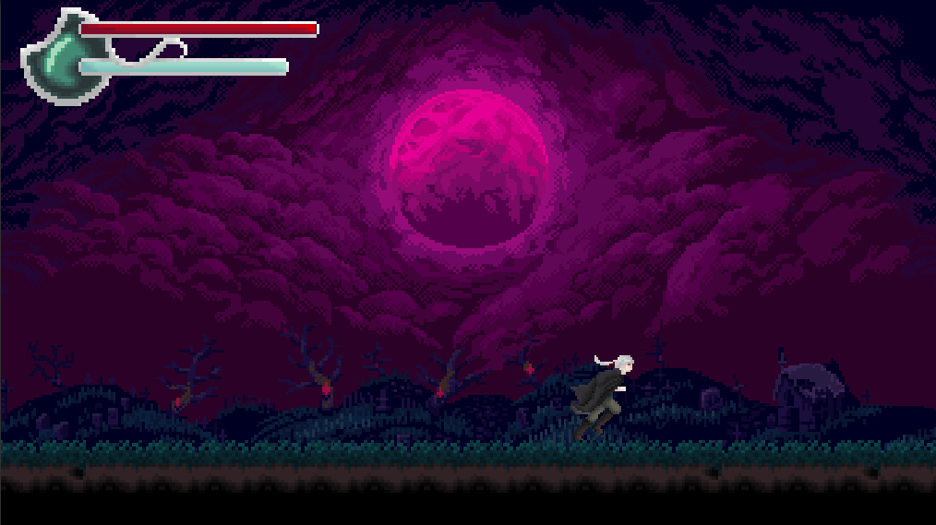

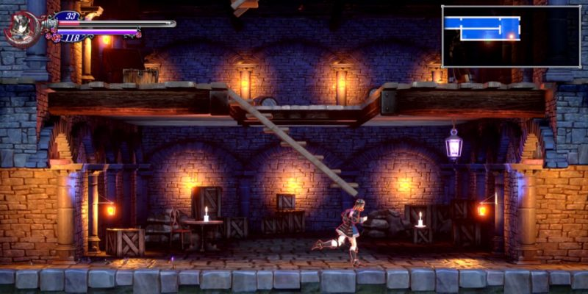

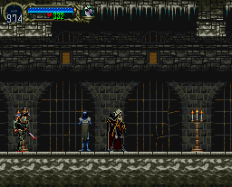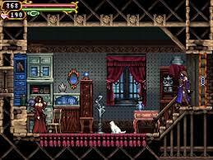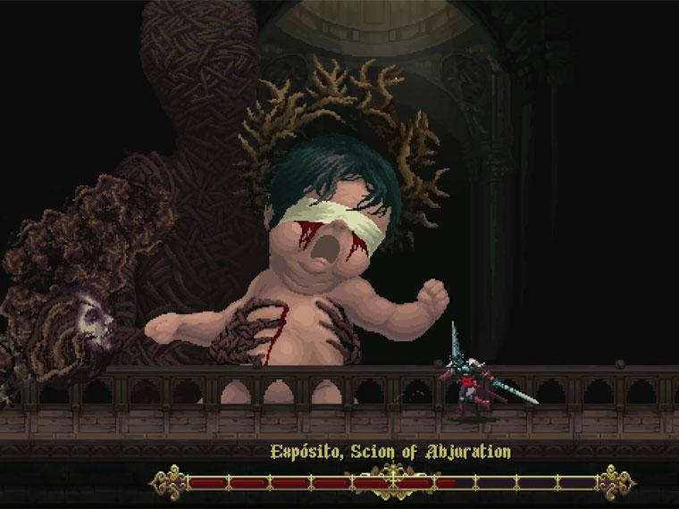

Ejemplos de personajes de juegos conocidos.

El juego tiene una buena banda sonora que acompaña al jugador a lo largo de la aventura, unos diálogos e historia con su punto humorístico y logros desbloqueables a lo largo de la aventura que hará que tanto los jugadores casuales como los que les gusta conseguir todos los logros se echen unas risas y disfruten del juego.

El personaje principal es una chica con ropas cómodas para el combate, que difiere un poco de lo que normalmente hay en estos tipos de juegos (los personajes controlados son mayormente chicos, o chicas con ropas no muy cómodas para combatir como faldas o trajes ajustados). Esto llamará la atención de chicas jugadoras que se puedan sentir identificadas con el personaje, haciendo que el rango de jugadores interesados se amplíe.

Audio.

El estilo de música es oscuro, con toques fantásticos e influencia celta acorde con el tipo de juego. Toda la música es Royalty Free de Adrian Von Ziegler, a excepción de la música de Payton, donde hay un track de Kevin MacLeod.

efectos de sonido

Los diálogos no tendrán voces, sino un sonido de entrada de caracter que tendrá un tono dependiendo de con quien hables.

Flujo y narrativa

La narrativa va a ser escueta, contando la historia al comienzo y continuando con diálogos que no afectan al flujo del juego.

El juego contará con 7 niveles los cuales serían en diferentes localizaciones, siendo estos, en orden de salida: bosque, ciudad, pantano, puente, catacumbas, castillo y final. Cada uno tendrá un diseño visual oscuro, casando con la idea del mundo en el que ocurre.

Los primeros minutos nos introducen en la historia de una ciudad desolada por los impuestos que Payton ha impuesto a partir del asedio que cometió sobre la ciudad.

A continuación, nos encontraríamos con Dawn en la cripta de Faye para avisarla del peligro al que se enfrentan antes de morir en sus brazos. Con su amigo muerto a manos de Payton, decide ir a darle una visita y vengar a su amigo.

Continuamos andando por el bosque mientras nos vamos encontrando con enemigos que podemos sortear sin recibir nada a cambio más que algún golpe, o derribarlos para recibir monedas y algo de vida. Pasamos por una cueva llena de enemigos para llegar finalmente al pueblo, donde no hay nadie más que plantas rodadoras y un par de personas que se han salvado de los impuestos y la cárcel.

En este momento, podríamos comprar mejoras, pociones y armas a los pocos ciudadanos que hay y saber sobre sus vidas antes de que pasara el asedio.

Continuaríamos por el pantano que guarda al castillo de peligros, donde nos encontraríamos tanto monstruos como trampas para que no se acerquen los incautos y los enemigos.

Tras llegar al final del pantano nos encontraríamos el puente de entrada, y tras sortear un par de obstáculos, caeríamos a las catacumbas, donde encontraríamos a los ciudadanos encarcelados que nos pedirían derrotar al mal que los tiene presos.